Рубрика «Как помочь ребенку привыкнуть к детскому саду»
Идем в детсад!

Ваш малыш совсем скоро впервые пойдет в детский сад. Конечно, вы очень волнуетесь, как он отреагирует на перемены в его жизни, понравится ли ему в саду, быстро ли он привыкнет. Вы представляете массу проблем и пытаетесь их разрешить в своем воображении. С какими реальными проблемами,возможно, придется столкнуться вам и малышу и как сделать процесс адаптации более мягким?
Адаптация – это приспособление организма к изменяющимся внешним условиям. Этот процесс требует больших затрат психической энергии и часто проходит с напряжением, а то и перенапряжением психических и физических сил организма. Детям любого возраста очень непросто начинать посещать сад, ведь вся их жизнь меняется кардинальным образом. В привычную, сложившуюся жизнь ребенка буквально врываются следующие изменения:
- четкий режим дня;
- отсутствие родных рядом;
- постоянный контакт со сверстниками;
- необходимость слушаться и подчиняться незнакомому до этого человеку;
- резкое уменьшение персонального внимания.

Кому легко, а кому трудно
Часть детей адаптируются относительно легко, и негативные моменты у них уходят в течение 1–3 недель. Другим несколько сложнее, и адаптация может длиться около 2 месяцев, по истечении которых их тревога значительно снижается. Если же ребенок не адаптировался по истечении 3 месяцев, такая адаптация считается тяжелой и требует помощи специалиста-психолога.

Кому адаптироваться легче?
- Детям, чьи родители готовили их к посещению сада заранее, за несколько месяцев до этого события. Эта подготовка могла заключаться в том, что родители читали сказочные истории о посещении садика, играли «в садик» с игрушками, гуляли возле садика или на его территории, рассказывая малышу, что ему предстоит туда ходить. Если родители использовали возможность и познакомили ребенка с воспитателями заранее, то малышу будет значительно легче (особенно, если он не просто видел эту «тетю» несколько минут, а смог пообщаться с ней и пройти в группу, пока мама была рядом).
- Детям, физически здоровым, т.е. не имеющим ни хронических заболеваний, ни предрасположенности к частым простудным заболеваниям. В адаптационный период все силы организма напряжены, и когда можно направить их на привыкание к новому, не тратя еще и на борьбу с болезнью, это хороший «старт».
- Детям, имеющим навыки самостоятельности. Это одевание (хотя бы в небольшом объеме), «горшечный» этикет, самостоятельное принятие пищи. Если ребенок это все умеет, он не тратит силы на то, чтобы срочно этому учиться, а пользуется уже сложившимися навыками.
- Детям, чей режим близок к режиму сада. За месяц до посещения сада родители должны начать приводить режим ребенка к тому, какой его ждет в саду: 7:30 – подъем, умывание, одевание; 8:30 – крайнее время для прихода в сад; 8:40 – завтрак, 10:30 – прогулка, 12:00 – возвращение с прогулки, 12:15 – обед, 13:00 – 15:00 – дневной сон, 15:30 – полдник. Для того чтобы легко встать утром, лучше лечь не позже 20:30.
- Детям, чей рацион питания приближен к садовскому. Если ребенок видит на тарелке более-менее привычную пищу, он быстрее начинает кушать в саду, а еда и питье – это залог более уравновешенного состояния. Основу рациона составляют каши, творожные запеканки и сырники, омлет, различные котлеты (мясные, куриные и рыбные), тушеные овощи и, конечно, супы.
Трудно приходится детям, у которых не соблюдены одно или несколько условий (чем больше, тем будет сложнее). Особенно трудно малышам, которые воспринимают поход в сад как неожиданность из-за того, что родители не считали нужным разговаривать об этом. Бывают ситуации, когда посещение садика начинается неожиданно по объективным причинам (например, вследствие тяжелой болезни бабушки, которая до этого ухаживала за ребенком дома). И, как ни странно, часто трудно бывает тем детям, чьи мамы (или другие родственники) работают в саду.

Почему он так себя ведет?
Многие особенности поведения ребенка в период адаптации к саду пугают родителей настолько, что они задумываются: а сможет ли ребенок вообще адаптироваться к саду, закончится ли когда-нибудь этот «ужас»? С уверенностью можно сказать: те особенности поведения, которые очень беспокоят родителей, в основном являются типичными для всех детей, находящихся в процессе адаптации. В этот период почти все мамы думают, что именно их ребенок «несадовский», а остальные малыши якобы ведут и чувствуют себя лучше. Но это не так. Вот распространенные изменения в поведении ребенка в период адаптации.

Эмоции ребенка
В первые дни пребывания в саду гораздо сильнее выражены отрицательные эмоции: от хныканья, «плача за компанию» до постоянного приступообразного плача. Особенно яркими являются проявления страха (кроха явно боится идти в садик, боится воспитателя или того, что мама за ним не вернется), гнева (когда малыш вырывается, не давая себя раздеть, или даже может ударить взрослого, собирающегося оставить его), депрессивные реакции и «заторможенность», как будто эмоций нет вообще. В первые дни ребенок испытывает мало положительных эмоций. Он очень расстроен расставанием с мамой и привычной средой. Если малыш и улыбается, то в основном это реакция на новизну или на яркий стимул (необычная игрушка, «одушевленная» взрослым, веселая игра). Наберитесь терпения! На смену отрицательным эмоциям обязательно придут положительные, свидетельствующие о завершении адаптационного периода. А вот плакать при расставании кроха может еще долго, и это не говорит о том, что адаптация идет плохо. Если ребенок успокаивается в течение нескольких минут после ухода мамы, то все в порядке.

Контакты со сверстниками и воспитателем
В первые дни у ребенка снижается социальная активность. Даже общительные, оптимистичные дети становятся напряженными, замкнутыми, беспокойными, малообщительными. Нужно помнить, что малыши 2–3 лет играют не вместе, а рядом. У них еще не развита сюжетная игра, в которую включались бы несколько детей. Поэтому не стоит расстраиваться, если ваш ребенок пока не взаимодействует с другими малышами. О том, что адаптация идет успешно, можно судить по тому, что кроха все охотнее взаимодействует с воспитателем в группе, откликается на его просьбы, следует режимным моментам.

Познавательная активность
Первое время познавательная активность может быть снижена или даже вовсе отсутствовать на фоне стрессовых реакций. Иногда ребенок не интересуется даже игрушками. Многим детям требуется посидеть в сторонке, чтобы сориентироваться в окружающей обстановке. В процессе успешной адаптации малыш постепенно начинает осваивать пространство группы, его «вылазки» к игрушкам станут более частыми и смелыми, ребенок станет задавать вопросы познавательного плана воспитателю.

Навыки
Под влиянием новых внешних воздействий в первое время малыш может на короткое время«растерять» навыки самообслуживания (умение пользоваться ложкой, носовым платком, горшком и т.д.). Успешность адаптации определяется тем, что ребенок не только «вспоминает» забытое, но вы, с удивлением и радостью, отмечаете новые достижения, которым он научился в саду.

Особенности речи
У некоторых детей словарный запас скудеет или появляются «облегченные» слова и предложения. Не волнуйтесь! Речь восстановится и обогатится, когда адаптация будет завершена.

Двигательная активность
Некоторые дети становятся «заторможенными», а некоторые – неуправляемо активными. Это зависит от темперамента ребенка. Изменяется также и домашняя активность. Хорошим признаком является восстановление нормальной активности дома, а затем и в садике.

Сон
Если ребенка оставить на дневной сон, то первые дни он будет засыпать плохо. Малыш может вскакивать или, уснув, вскоре просыпаться с плачем. Дома также может отмечаться беспокойный дневной и ночной сон. К моменту завершения адаптации сон и дома, и в саду обязательно нормализуется.

Аппетит
В первое время у ребенка может быть пониженный аппетит. Это связано с непривычной пищей (непривычен и вид, и вкус), а также со стрессовыми реакциями – малышу просто не хочется есть. Хорошим признаком считается восстановление аппетита. Пусть малыш съедает не все, что есть на тарелке, но он начинает кушать.

Здоровье
В это время снижается сопротивляемость организма инфекциям, и ребенок может заболеть в первый месяц (а то и раньше) посещения садика. Конечно, многие мамы ждут, что негативные моменты поведения и реагирования малыша уйдут в первые же дни. И расстраиваются или даже сердятся, когда этого не происходит. Обычно адаптация проходит за 3–4 недели, но может растянуться на 3–4 месяца. Не торопите время, не все сразу!

Чем может помочь мама
Каждая мама, видя, насколько ребенку непросто, желает помочь ему быстрее адаптироваться. И это замечательно. Комплекс мер состоит в том, чтобы создать дома бережную обстановку, щадящую нервную систему малыша, которая и так работает на полную мощность.
- В присутствии ребенка всегда отзывайтесь положительно о воспитателях и саде. Даже в том случае, если вам что-то не понравилось. Если ребенку придется ходить в этот сад и эту группу, ему будет легче это делать, уважая воспитателей. Разговаривайте об этом не только с крохой. Расскажите кому-нибудь в его присутствии, в какой хороший сад теперь ходит малыш и какие замечательные воспитатели там работают.
- В выходные дни не меняйте режим дня ребенка. Можно позволить поспать ему чуть дольше, но не нужно позволять «отсыпаться» слишком долго, что существенно может сдвинуть распорядок дня. Если ребенку требуется «отсыпаться», значит, режим сна у вас организован неверно, и, возможно, малыш слишком поздно ложится вечером.
- Не отучайте ребенка от «дурных» привычек (например, от соски) в период адаптации, чтобы не перегружать нервную систему малыша. У него в жизни сейчас слишком много изменений, и лишнее напряжение ни к чему.
- Постарайтесь, чтобы дома малыша окружала спокойная и бесконфликтная атмосфера. Чаще обнимайте малыша, гладьте по головке, говорите ласковые слова. Отмечайте его успехи, улучшение в поведении. Больше хвалите, чем ругайте. Ему так сейчас нужна ваша поддержка!
- Будьте терпимее к капризам. Они возникают из-за перегрузки нервной системы. Обнимите кроху, помогите ему успокоиться и переключите на другую деятельность (игру).
- Дайте в сад небольшую игрушку (лучше мягкую). Малыши этого возраста могут нуждаться в игрушке – заместителе мамы. Прижимая к себе что-то мягкое, которое является частичкой дома, ребенку будет гораздо спокойнее.
- Призовите на помощь сказку или игру. Вы можете придумать свою сказку о том, как маленький мишка впервые пошел в садик, и как ему сначала было неуютно и немного страшно, и как потом он подружился с детьми и воспитателями. Эту сказку вы можете «проиграть» с игрушками. И в сказке, и в игре ключевым моментом является возвращение мамы за ребенком, поэтому ни в коем случае не прерывайте повествования, пока не настанет этот момент. Собственно все это и затевается, чтобы малыш понял: мама обязательно за ним вернется.

Рекомендации родителям по подготовке ребенка к детскому саду
- Каждый день оставляйте время на беседы с ребенком о том, что такое детский сад, зачем он нужен и почему мама хочет его туда повести (там интересно, там много детей, дети гуляют и играют, маме надо на работу).
- Заранее спланируйте прогулки на территорию детского сада. Обращайте внимание малыша на красоту территории детского сада. Акцентируйте внимание ребенка о том, что скоро он сможет здесь гулять и играть вместе со всеми детьми и воспитателем.
- С гордостью рассказывайте своим знакомым в присутствии малыша, что он уже подрос и готовиться ходить в детский сад.
- Еще до первого посещения расскажите малышу о режиме дня в детском саду, что там делают дети и кто такие воспитатели. Это поможет малышу легче принять новизну в свою жизнь.
- Расскажите ему, что в детском саду он сможет приобрести новых друзей. Научите его примерным фразам, словам, какими он сможет обращаться к новым своим друзьям. Почитайте стихи или детские истории о детском саде, покажите картинки.
- Обязательно поговорите с ним о роли воспитателя. Многие дети ошибочно считают, что мама их бросила и отдала чужой тете. Научите ребенка, как обращаться к воспитателю, как правильно заявлять о своих потребностях.
- Поиграйте с ребенком дома в игру «детский сад». Создайте пару типичных ситуаций, которые могут возникнуть в детской группе. Подскажите несколько вариантов для малыша, которые помогут ему на них реагировать. Этим вы уже будете закладывать основы общения и вхождения малыша в новый коллектив – вначале детский, потом школьный, а затем уже и взрослый.
- Поддерживайте отношения с воспитателем и другими родителями. Интересуйтесь, с кем ваш малыш дружит, приветствуйте и поощряйте дружбу. Участвуйте в жизни малыша, радуйтесь его успехам и творчеству. Это хороший фундамент прочных детско-родительских взаимоотношений.

Игры на сближение детей друг с другом и воспитателем.

«Раздувайся пузырь»
Игра «Чей голосок?»,Игра «Лови, лови!», «Догонялки»,Зайка,Мишка, «Мозаики », «Шнуровки»

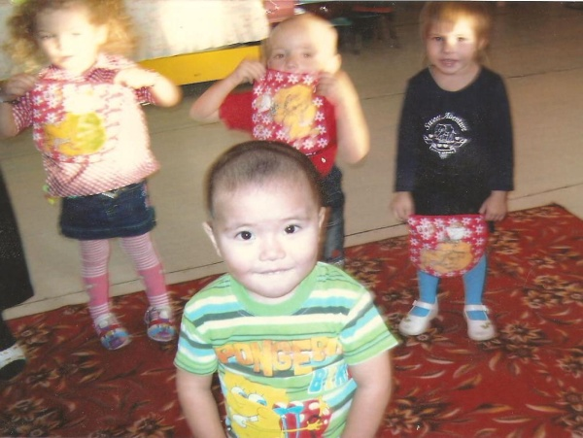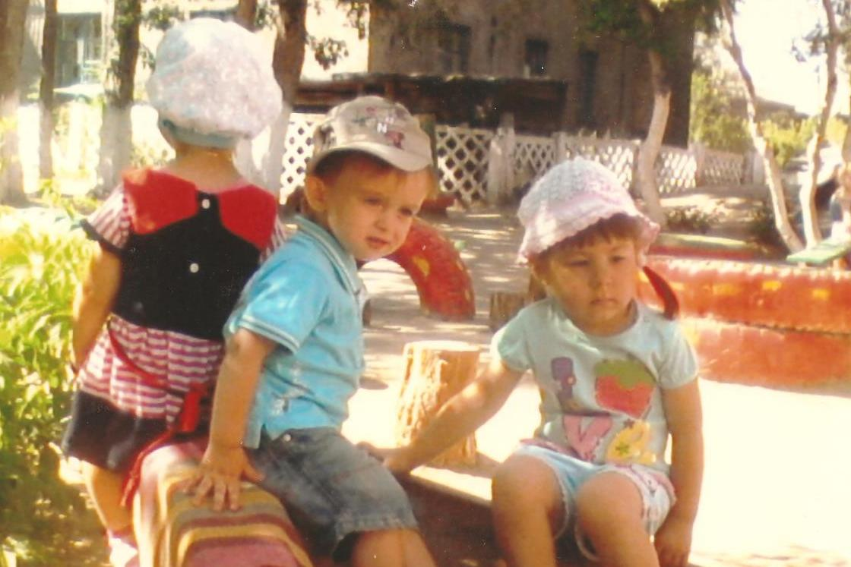

Игры с детьми консультации с родителями

